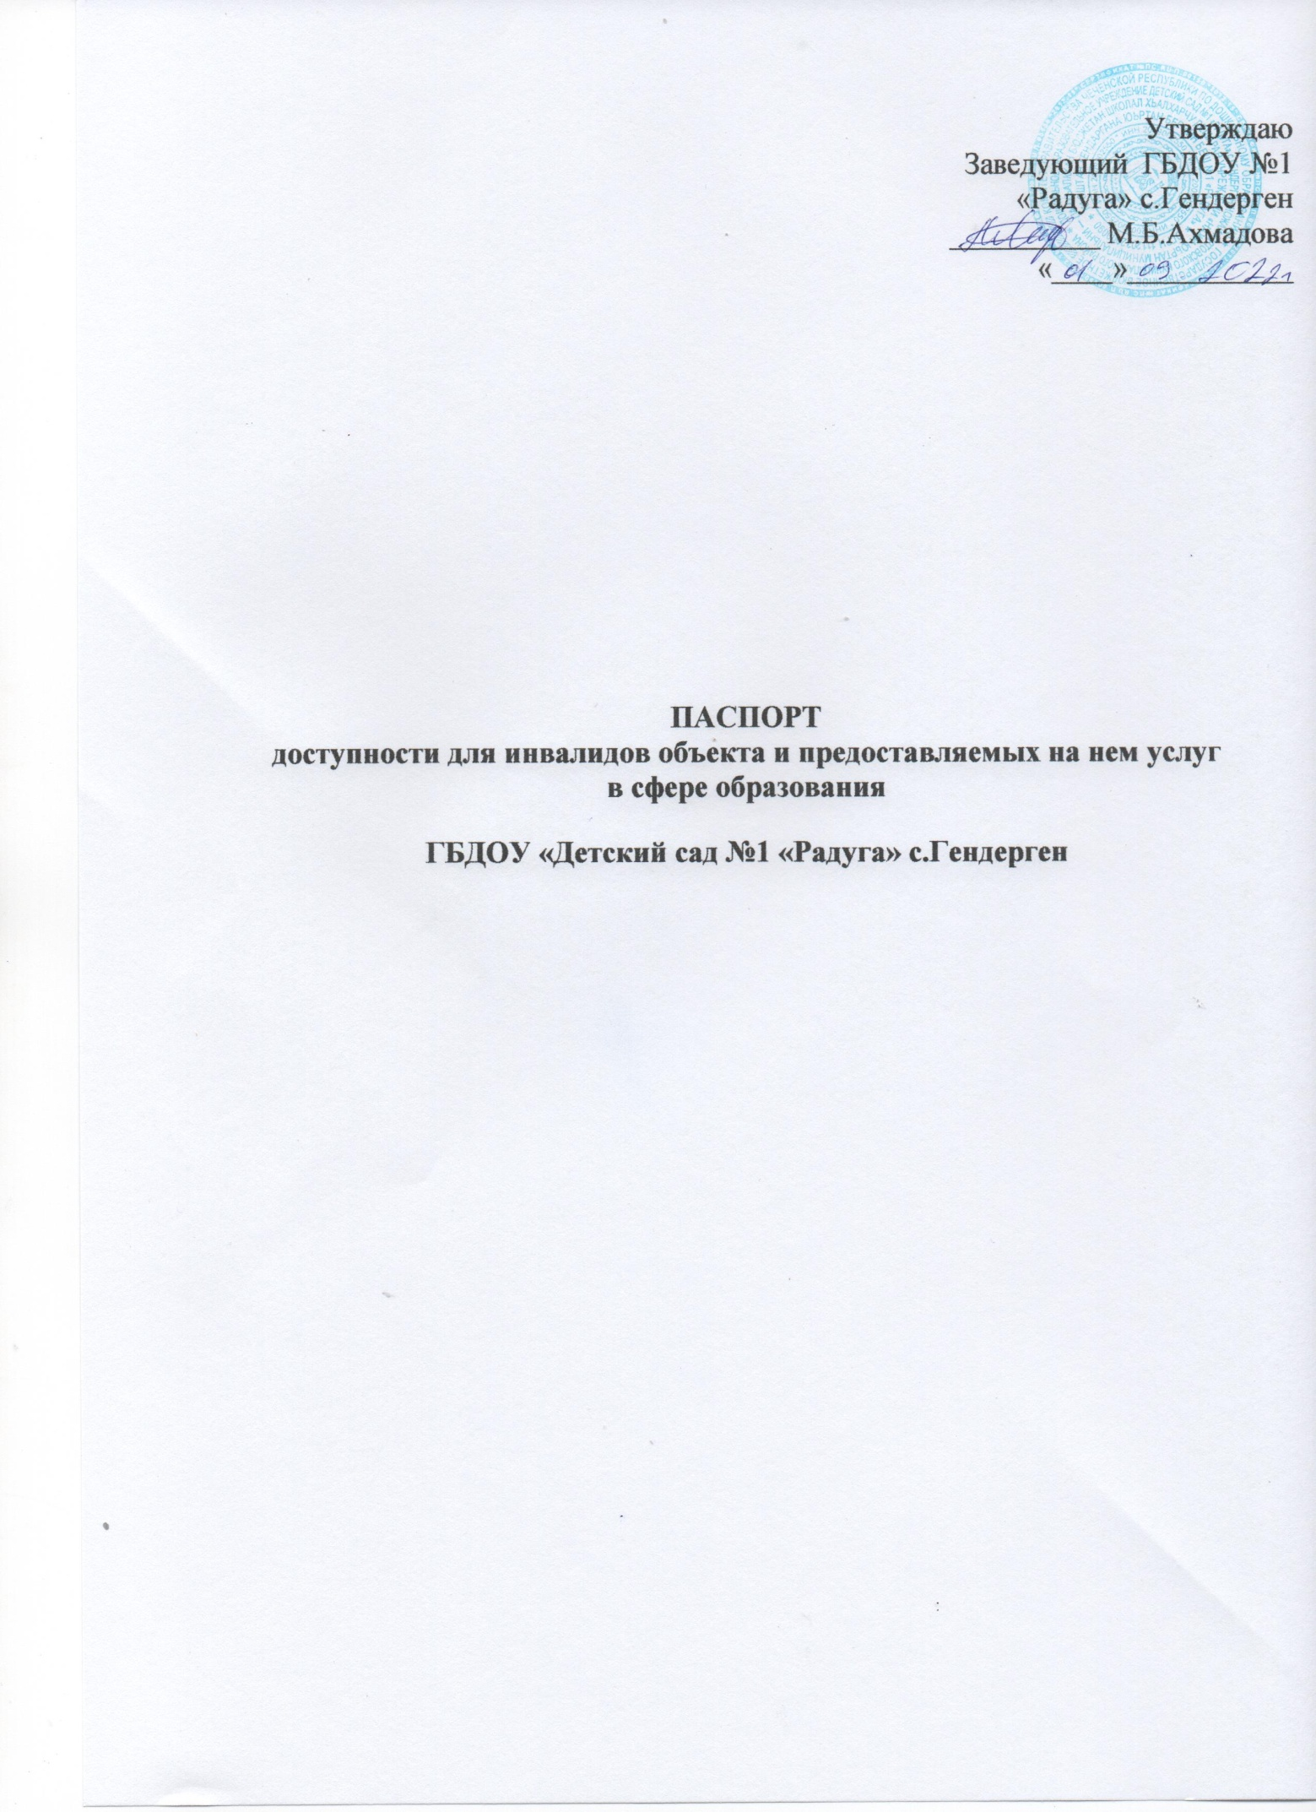

ПАСПОРТ
доступности для инвалидов объекта и предоставляемых на нем
услуг в сфере образования (далее - услуги)
1.КРАТКАЯ ХАРАКТЕРИСТИКА ОБЪЕКТА.
Адрес объекта, на котором предоставляется (ются) услуга (услуги):
Государственное бюджетное дошкольное образовательное учреждение «Детский сад №1 «Радуга» с. Гендерген
Наименование предоставляемой (мых) услуги (услуг): Реализация основной общеобразовательной программы дошкольного образования в группах общеразвивающей направленности
Сведения об объекте:
- отдельно стоящее здания: - 2 этажа 513,6 кв.м
-наличие прилегающего земельного участка (да, нет);2440 кв. м

Название организации, которая предоставляет услугу населению, (полное наименование согласно Уставу, сокращенное наименование):
Государственное бюджетное дошкольное образовательное учреждение «Детский сад №1 «Радуга» с. Гендерген
ГБДОУ «Детский сад №1 «Радуга» с.Гендерген
Адрес места нахождения организации: 366238 ЧР,Ножай-юртовский район с.Гендерген, ул.А-Х.Кадырова 26.
Основание для пользования объектом (оперативное управление, аренда,собственность): оперативное управление.
Форма собственности (государственная, муниципальная, частная): государственная
Административно-территориальная подведомственность (федеральная, региональная, муниципальная): федеральная
Наименование вышестоящей организации: Комитет правительства ЧР по дошкольному образованию
Адрес вышестоящей организации: 364015, пр. А-Х. Кадырова, 136 "А" г.Грозный

II. КРАТКАЯ ХАРАКТЕРИСТИКА ДЕЙСТВУЮЩЕГО ПОРЯДКА ПРЕДОСТАВЛЕНИЯ НА ОБЪЕКТЕ УСЛУГ НАСЕЛЕНИЮ
Сфера деятельности: образование
Плановая мощность: 70 чел.
Форма оказания услуг: на объекте с пребыванием с 7.00 час. до 19.00 час.
выходные: суббота.воскресенье, праздничные дни,
Категории обслуживаемого населения по возрасту:
дети дошкольного возраста с 1,5 лет до7 лет.
Категории обслуживаемых инвалидов (инвалиды с нарушениями
опорно-двигательного аппарата; нарушениями зрения, нарушениями слуха): нарушение слуха.
III. ОЦЕНКА СОСТОЯНИЯ И ИМЕЮЩИХСЯ НЕДОСТАТКОВ В ОБЕСПЕЧЕНИИ УСЛОВИЙ ДОСТУПНОСТИ ДЛЯ ИНВАЛИДОВ ОБЪЕКТА
N п/п | Основные показатели доступности для инвалидов объекта | Оценка состояния и имеющихся недостатков в обеспечении условий доступности для инвалидов объекта  (в наличии/отсутствует)
1 | 2 | 3
1 | выделенные стоянки автотранспортных средств для инвалидов | в наличии
2 | сменные кресла-коляски | отсутствует
3 | адаптированные лифты | отсутствует
4 | поручни | отсутствует
5 | пандусы | в наличии
6 | подъемные платформы (аппарели) | отсутствует
7 | раздвижные двери | отсутствует
8 | доступные входные группы | отсутствует
9 | доступные санитарно-гигиенические помещения | отсутствует
10 | достаточная ширина дверных проемов в стенах, лестничных маршей, площадок | в наличии
11 | надлежащее размещение оборудования и носителей информации, необходимых для обеспечения беспрепятственного доступа к объектам (местам предоставления услуг) инвалидов, имеющих стойкие расстройства функции зрения, слуха и передвижения | отсутствует
12 | дублирование необходимой для инвалидов, имеющих стойкие расстройства функции зрения, зрительной информации - звуковой информацией, а также надписей, знаков и иной текстовой и графической информации - знаками, выполненными рельефно-точечным шрифтом Брайля и на контрастном фоне | В наличии
13 | дублирование необходимой для инвалидов по слуху звуковой информации зрительной информацией | отсутствует
14 | иные | отсутствует

IV. ОЦЕНКА СОСТОЯНИЯ И ИМЕЮЩИХСЯ НЕДОСТАТКОВ В ОБЕСПЕЧЕНИИУСЛОВИЙ ДОСТУПНОСТИ ДЛЯ ИНВАЛИДОВ ПРЕДОСТАВЛЯЕМЫХ УСЛУГ
N п/п | Основные показатели доступности для инвалидов предоставляемой услуги | Оценка состояния и имеющихся недостатков в обеспечении условий доступности для инвалидов предоставляемой услуги
1 | 2 | 3
1 | наличие при входе в объект вывески с названием организации, графиком работы организации, планом здания, выполненных рельефно-точечным шрифтом Брайля и на контрастном фоне | В наличии
2 | обеспечение инвалидам помощи, необходимой для получения в доступной для них форме информации о правилах предоставления услуги, в том числе об оформлении необходимых для получения услуги документов, о совершении ими других необходимых для получения услуги действий | предоставляется
3 | проведение инструктирования или обучения сотрудников, предоставляющих услуги населению, для работы с инвалидами, по вопросам, связанным с обеспечением доступности для них объектов и услуг | проводится
4 | наличие работников организаций, на которых административно-распорядительным актом возложено оказание инвалидам помощи при предоставлении им услуг | в наличии
5 | предоставление услуги с сопровождением инвалида по территории объекта работником организации | предоставляется
6 | предоставление инвалидам по слуху при необходимости услуги с использованием русского жестового языка, включая обеспечение допуска на объект сурдопереводчика, тифлопереводчика | отсутствует
7 | соответствие транспортных средств, используемых для предоставления услуг населению, требованиям их доступности для инвалидов | транспортное средство отсутствует
8 | обеспечение допуска на объект, в котором предоставляются услуги, собаки-проводника при наличии документа, подтверждающего ее специальное обучение, выданного по форме и в порядке, утвержденном приказом Министерства труда и социальной защиты Российской Федерации | не обеспечен
9 | наличие в одном из помещений, предназначенных для проведения массовых мероприятий, индукционных петель и звукоусиливающей аппаратуры | В наличии
10 | адаптация официального сайта органа и организации, предоставляющих услуги в сфере образования, для лиц с нарушением зрения (слабовидящих) | отсутствует
11 | обеспечение предоставления услуг тьютора | отсутствует
12 | иные | отсутствует

V. ПРЕДЛАГАЕМЫЕ УПРАВЛЕНЧЕСКИЕ РЕШЕНИЯ ПО СРОКАМ
И ОБЪЕМАМ РАБОТ, НЕОБХОДИМЫМ ДЛЯ ПРИВЕДЕНИЯ ОБЪЕКТА И ПОРЯДКАПРЕДОСТАВЛЕНИЯ НА НЕМ УСЛУГ В СООТВЕТСТВИЕ С ТРЕБОВАНИЯМИЗАКОНОДАТЕЛЬСТВА РОССИЙСКОЙ ФЕДЕРАЦИИ ОБ ОБЕСПЕЧЕНИИ УСЛОВИЙ ИХ ДОСТУПНОСТИ ДЛЯ ИНВАЛИДОВ

N п/п | Предлагаемые управленческие решения по объемам работ, необходимым для приведения объекта в соответствие с требованиями законодательства Российской Федерации об обеспечении условий их доступности для инвалидов | Сроки
 | установка поручней | 2025 год
2 | установка подъемных платформ (аппарелей) | 2025 год
3 | установка раздвижных дверей | 2025 год
4 | установка доступных входных групп | 2025 год
5 | оборудование доступных санитарно-гигиенических помещений | 2025 год
6 | приобретение оборудования и носителей информации, необходимых для обеспечения беспрепятственного доступа к объектам (местам предоставления услуг) инвалидов, имеющих стойкие расстройства функции зрения, слуха и передвижения | 2025 год
7 | обеспечение дублирования необходимой для инвалидов, имеющих стойкие расстройства функции зрения, зрительной информации - звуковой информацией, а также надписей, знаков и иной текстовой и графической информации - знаками, выполненными рельефно-точечным шрифтом Брайля и на контрастном фоне | 2025 год
8 | обеспечение дублирования необходимой для инвалидов по слуху звуковой информации зрительной информацией | 2025 год
N п/п | Предлагаемые управленческие решения по объемам работ, необходимым для приведения порядка предоставления услуг в соответствие с требованиями законодательства Российской Федерации об обеспечении условий их доступности для инвалидов | Сроки
 | приобретение при входе в объект вывески с названием организации, графиком работы организации, планом здания, выполненных рельефно-точечным шрифтом Брайля и на контрастном фоне | 2025 год
 | провести переподготовку кадров с целью предоставления инвалидам по слуху при необходимости услуги с использованием русского жестового языка, включая обеспечение допуска на объект сурдопереводчика, тифлопереводчика | 2025 год
 | переоборудование транспортных средств, используемых для предоставления услуг населению, требованиям их доступности для инвалидов | 2025 год
 | установка в одном из помещений, предназначенных для проведения массовых мероприятий, индукционных петель и звукоусиливающей аппаратуры | 2025 год
Дата обследования: 01.09.2022г.

